UNIVERSIDAD TÉCNICA FEDERICO SANTA MARÍA
DEPARTAMENTO DE INFORMÁTICA
SANTIAGO – CHILE



Tarea 1: Herramientas de Visualización de Datos
Gabriel Sandoval, Manuel Herrera
Profesor(a) José Luis Martí
Ayudante Fernanda Araya Zarate
Paralelo 1
20 de abril

Introducción

Trabajo Individual.

2.1 Definición de Criterios de Análisis Manuel Herrera.
Para el desarrollo de las visualizaciones se definieron dos criterios de análisis principales:
- ¿En qué disciplinas de los Juegos Olímpicos se concentra la mayor cantidad de deportistas?
- En el contexto de los Juegos Olímpicos, ¿la edad influye de manera significativa en el rendimiento de los deportistas?
2.1.1 Recopilación de datos.
A partir de estos criterios, se procedió a la búsqueda de una fuente de datos que permitiera dar respuesta a dichas interrogantes. Para asegurar la pertinencia y validez de la información seleccionada, se establecieron una serie de requisitos de evaluación:
- En primer lugar, la fuente debía contener la información necesaria para abordar los criterios de análisis definidos. Por ejemplo, para el primer criterio resulta fundamental disponer del número de deportistas, el cual se configura como un indicador o métrica clave para cuantificar la participación por disciplina. En el caso del segundo criterio, relacionado con el rendimiento según la edad, es indispensable contar con datos que permitan segmentar a los deportistas en distintos rangos etarios, constituyendo así un segundo indicador relevante para el análisis.

- En segundo lugar, la fuente de datos debía incluir dimensiones que posibiliten el análisis de los indicadores previamente mencionados. Las dimensiones corresponden a atributos o variables descriptivas que permiten contextualizar y desagregar la información. Entre las más relevantes se encuentran el tiempo (año de realización de los juegos), el país de origen del deportista y la sede de los Juegos Olímpicos, entre otras.
Se realizó una búsqueda de fuentes de datos, identificándose la plataforma Kaggle como un repositorio relevante. Esta plataforma se especializa en la difusión de datasets asociados a diversas temáticas dentro del ámbito de la ciencia de datos. A partir de esta búsqueda, se seleccionó la siguiente fuente de información:
Athlete_events: corresponde a un archivo en formato CSV que contiene un conjunto de variables que permiten abordar los criterios de análisis definidos previamente.
Este dataset incluye los siguientes campos:
ID: Identificador único por Athleta.
Name: Nombre del Athleta
Sex: Sexo M o F
Age: Edad de tipo entero.
Height: Altura en Centímetros.
Weight: Peso en Kilogramos.
Team: Nombre del Team o equipo al que pertenecen.
NOC: Código del Comité Nacional Olímpico compuesta por un carácter de 3 letras.
Games: Indica el año y la temporada de juegos.
Year: Año en que se realizaron.
Season: Indica si es de Verano o Invierno.
City: Ciudad en donde se realizó.
Sport: Deporte, Ej Judo Basketball, etc
Event: Nombre del evento dentro del desarrollo del deporte.
Medal: Medalla obtenida, Gold (Oro), Silver(Plata), Bronze (Bronce) o NA(Sin medalla).
El conjunto de datos incluye información histórica de los Juegos Olímpicos en el período comprendido entre 1936 y 2016, lo que proporciona un rango temporal amplio y adecuado para la realización de análisis evolutivos y comparativos a lo largo del tiempo.

2.1.2 Gráficas de Python.

Cantidad de deportistas por disciplina.
Para la visualización de los resultados se seleccionó un gráfico de tipo radar, con el objetivo de representar las doce disciplinas con mayor cantidad de deportistas. Este tipo de gráfico presenta diversas ventajas para el análisis comparativo:
- Permite contrastar múltiples disciplinas dentro de un espacio circular, facilitando la identificación de diferencias entre ellas.
- Es recomendable utilizar un número limitado de categorías (idealmente hasta 15), ya que un exceso de variables puede dificultar la interpretación y afectar la claridad del gráfico.
- Muestra una representación visual rápida que permite identificar las disciplinas con mayor participación de deportistas.
Para la construcción del gráfico se consideró la totalidad del período histórico disponible de los Juegos Olímpicos. Tal como se observa en la visualización, las disciplinas con mayor cantidad de participantes corresponden a Atletismo, Natación y Remo, mientras que el Fútbol se posiciona en el cuarto lugar.
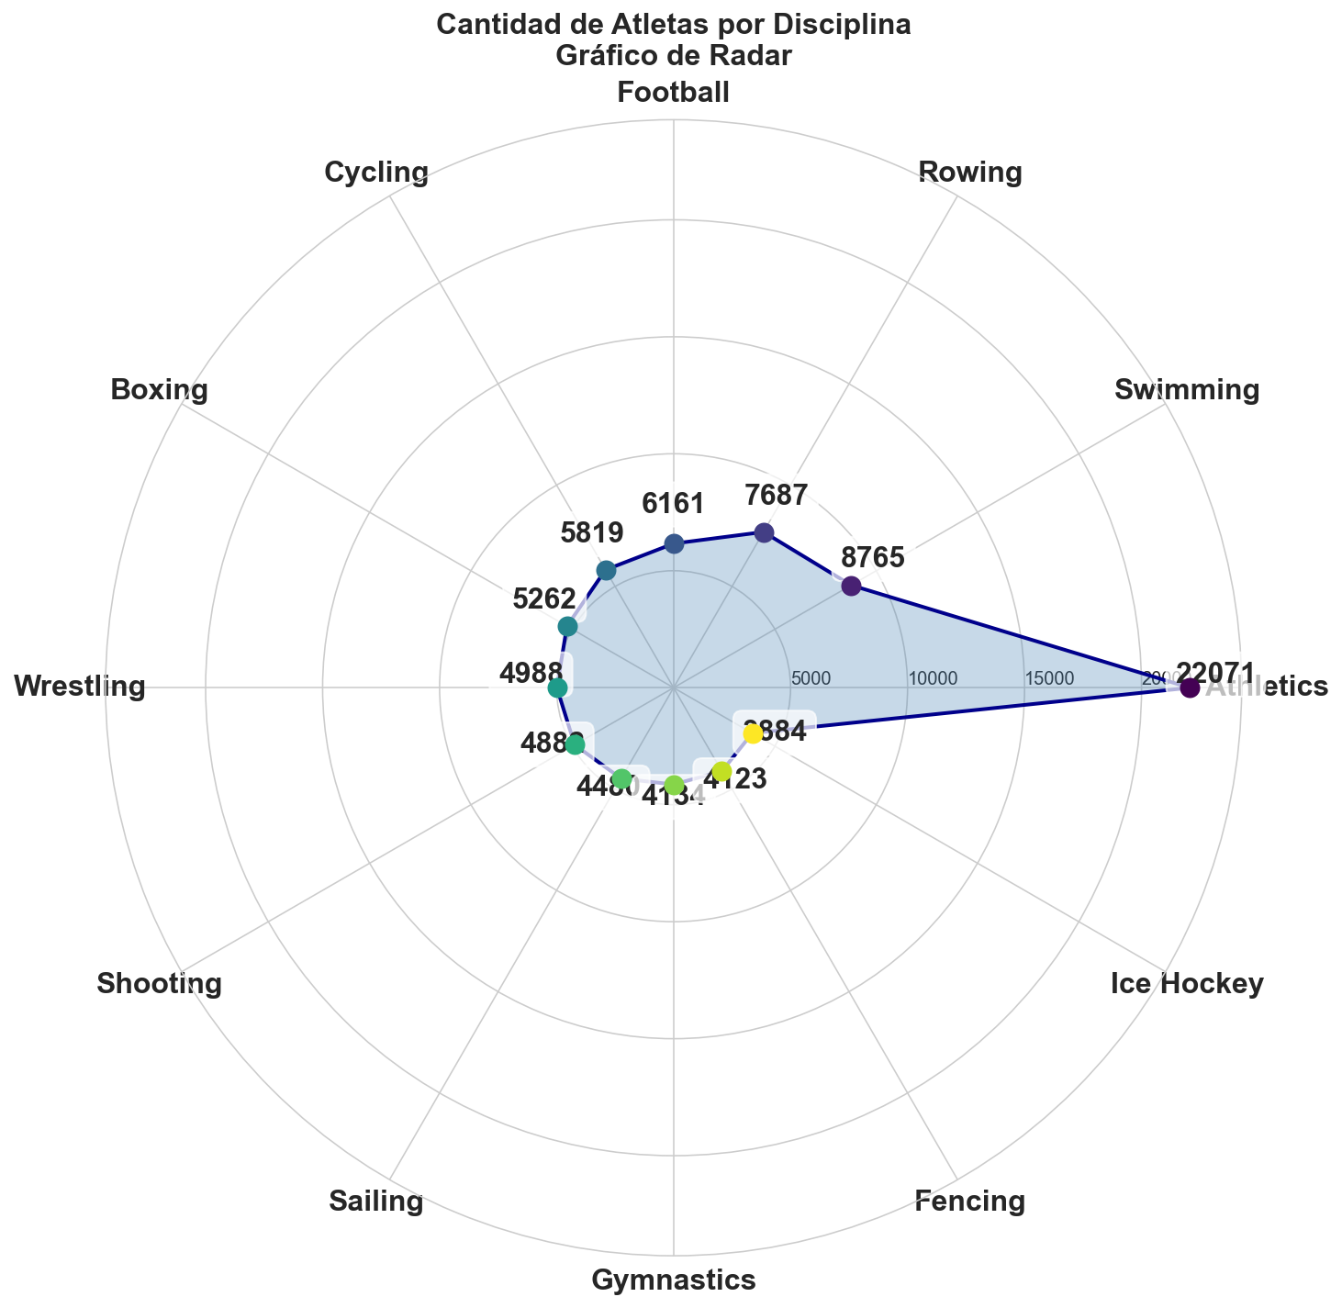
Figura 1. 12 disciplinas con mayor participación.py

Al enfocar el análisis en los diez Juegos Olímpicos más recientes, es decir, desde el año 1980 en adelante, se obtiene el siguiente resultado.
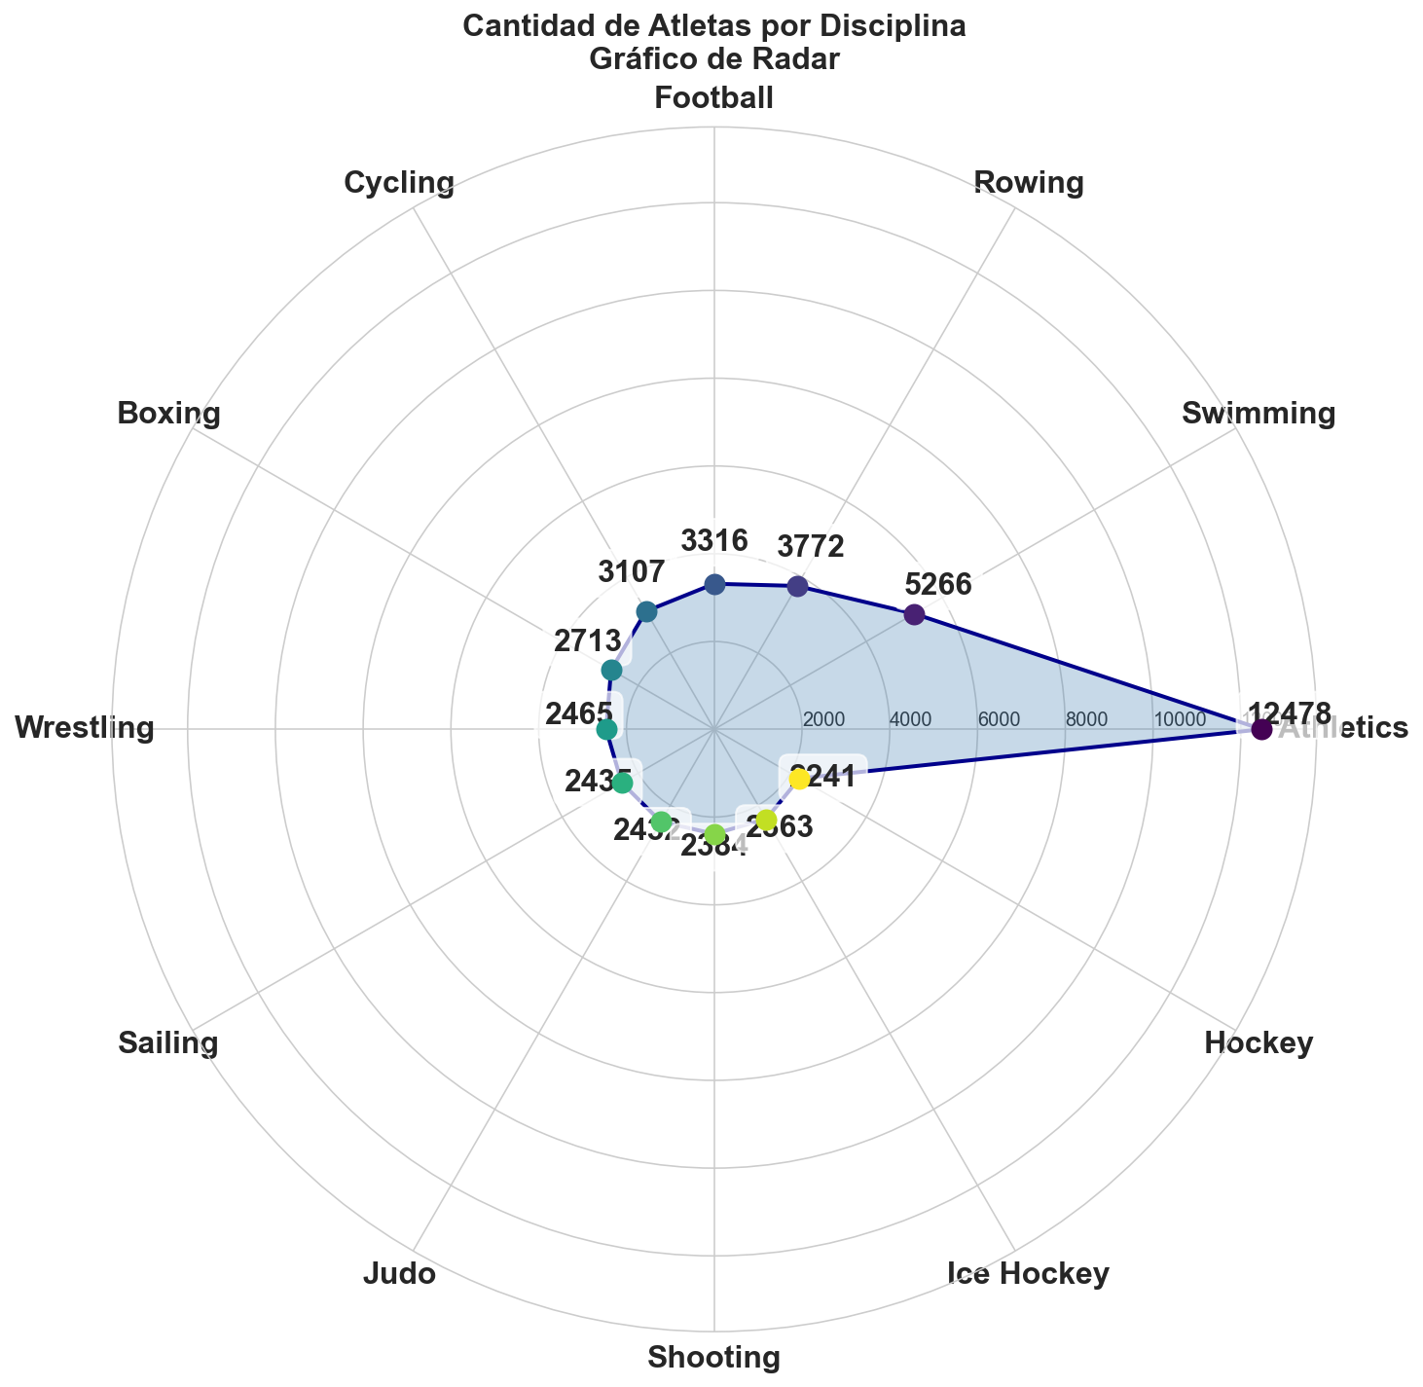
Figura 2. 12 disciplinas con mayor participación desde 1980.
Se observa que las disciplinas con mayor participación de deportistas continúan siendo Atletismo, Natación, Remo y Fútbol. Esto evidencia que, a lo largo del tiempo, se mantiene una tendencia estable en la concentración de participación en aquellas disciplinas de mayor demanda.
Adicionalmente, es posible construir un gráfico de tipo radar focalizado exclusivamente en la disciplina de Atletismo, con el objetivo de analizar la variación en la participación de deportistas a lo largo del tiempo, considerando los Juegos Olímpicos desde 1980 en adelante. Esta visualización permite identificar patrones y posibles cambios en la participación dentro de dicha disciplina en el período analizado.
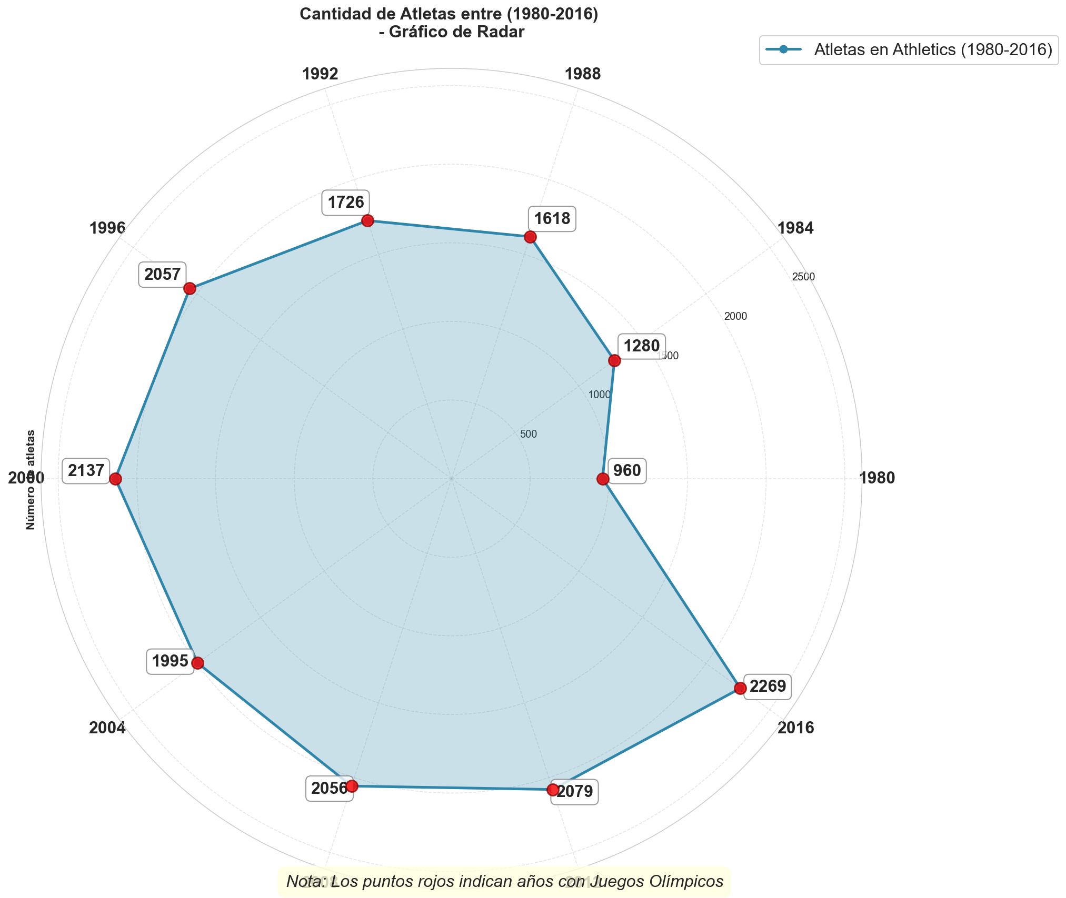
Figura 3 Participación en Atletismo desde 1980.py
Se observa que, entre los años 1980 y 1996, la cantidad de participantes presenta una tendencia creciente. Posteriormente, desde el año 2000 hasta el 2016, el número de deportistas se mantiene relativamente estable, situándose en torno a los 2.000 participantes.

Rendimiento de deportistas por edad.
Para analizar el rendimiento de los deportistas en función de la edad, se consideró como indicador la obtención de medallas, diferenciando entre los distintos tipos existentes. Para ello, se utilizó un gráfico de tipo violín, el cual presenta diversas ventajas para este tipo de análisis:
- Permite visualizar de manera clara la distribución de los datos, identificando las zonas de mayor concentración.
- Facilita la comparación entre distintas categorías; en este caso, los diferentes tipos de medalla, lo que permite evaluar el rendimiento relativo según la edad de los deportistas.
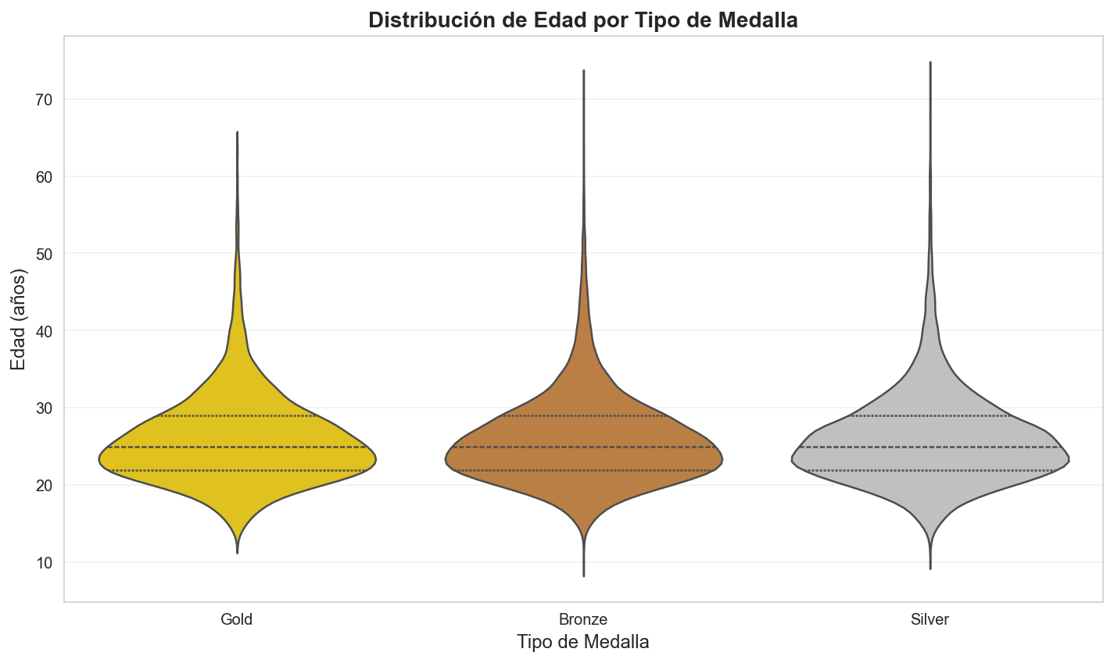
Figura 4. Rendimiento de Deportistas por Edad - Tipo Medalla.py
En el gráfico anterior se observa que, para los tres tipos de medalla, la mayor concentración de datos se encuentra en el rango etario comprendido entre los 20 y 30 años. Esto indicaría que el rendimiento óptimo de los deportistas se alcanza dentro de este intervalo de edad.
Adicionalmente, desde una perspectiva visual, es posible identificar que la mayor frecuencia de obtención de medallas se concentra alrededor de los 23 años, mientras que el promedio de edad asociado al mejor rendimiento se sitúa en torno a los 25 años para cada tipo de medalla.
A continuación, se utiliza el mismo tipo de gráfico, pero incorporando la variable sexo, con el objetivo de realizar una comparación entre grupos
.

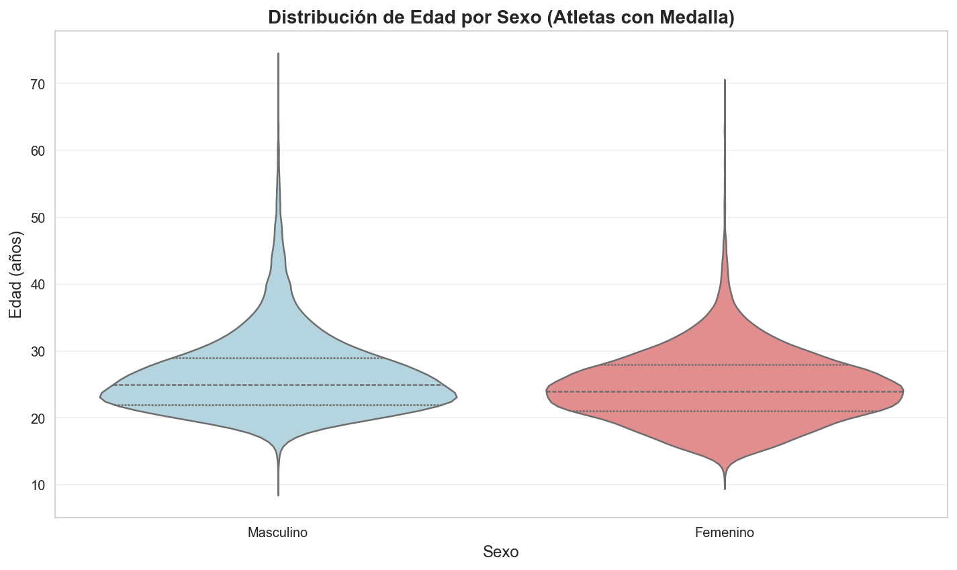
Figura 5. Rendimiento de Deportistas por Edad - Sexo.py
Se observa que la densidad de los datos varía según el sexo. En particular, el rendimiento en edades inferiores a los 20 años es relativamente mayor en mujeres que en hombres. Asimismo, la forma del gráfico de violín presenta diferencias entre ambos grupos, lo que indica variaciones en la distribución del rendimiento.
En el caso de los hombres, el rendimiento se concentra principalmente entre los 20 y 30 años. En cambio, si bien en las mujeres también se aprecia esta tendencia, la distribución es más extendida, lo que sugiere una mayor dispersión en las edades de alto rendimiento. Esto se refleja, por ejemplo, en que el rendimiento promedio en mujeres se alcanza aproximadamente a los 23 años, mientras que en hombres se sitúa en torno a los 25 años.
Adicionalmente, se puede concluir que los hombres tienden a mantener un mejor rendimiento en edades más avanzadas, mientras que en las mujeres el rendimiento óptimo se presenta en etapas más tempranas
2.2 Definición de Criterios de Análisis Gabriel Sandoval.
Los dos criterios definidos son:
- ¿Existe una relación entre el tipo de deporte olímpico practicado y la composición corporal del atleta, medida a través del Índice de Masa Corporal (IMC)?
- ¿En qué deportes se especializan los países con mayor cantidad de medallas olímpicas históricas?
2.2.1 Recopilación de datos.
Para el primer criterio se requiere la información de la estatura y peso de los atletas para calcular el IMC y el deporte que practican, para luego agrupar los resultados por disciplina.
Para el segundo criterio se requiere la nacionalidad, deporte y si gano medalla, para poder cuantificar la cantidad de medallas obtenidas por cada país en cada deporte.
Por lo que ‘Athletes_event’ de la plataforma Kaggle es el dataset que cumple con los requerimientos.
2.2.2 Gráficas de Python.
Composición corporal olímpica: IMC según disciplina deportiva.
Para la visualización de este criterio se seleccionó un Ridgeline Plot, también conocido como gráfico de crestas. Este tipo de gráfico permite superponer múltiples distribuciones de densidad en un mismo espacio visual, lo que facilita la comparación entre categorías. Sus ventajas para este análisis son:
- Permite visualizar la forma completa de la distribución del IMC por deporte, incluyendo la asimetría y la presencia de múltiples modas, algo que un simple promedio no captura.
- Al ordenar los deportes según la mediana del IMC, el gráfico comunica de forma inmediata qué disciplinas exigen atletas más livianos y cuáles una mayor masa corporal.
- Es un gráfico estéticamente claro y compacto para comparar hasta 10 distribuciones simultáneamente.
Cabe destacar que, previo al análisis, se realizó una limpieza de datos al eliminar registros con valores nulos en las variables de interés y filtrar los valores de IMC fuera del rango 15–35, al ser valores atípicos probablemente originados por errores de ingreso. Además se consideraron los 10 deportes con mayor cantidad de registros en el dataset, lo que garantiza distribuciones con suficiente densidad de datos para una estimación confiable.
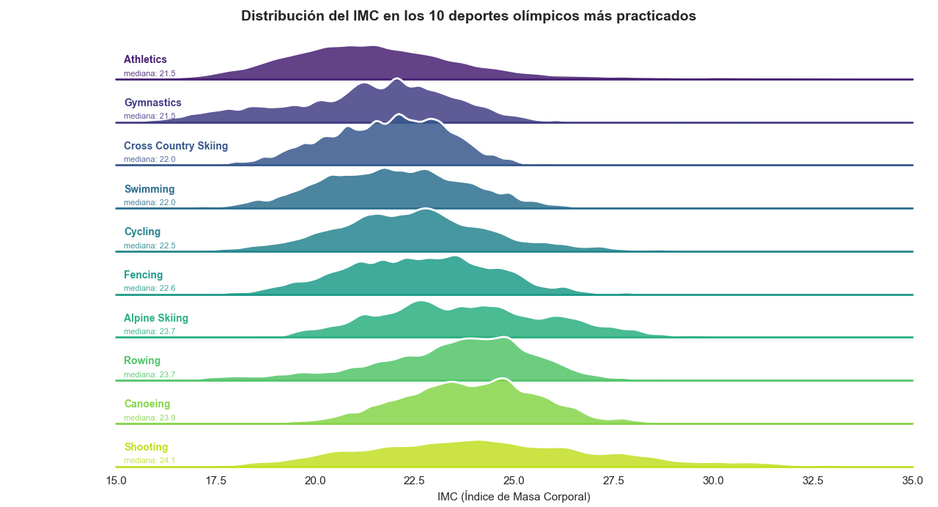
Figura 6. Distribución del IMC por Deporte Olímpico (ordenado de menor a mayor IMC mediana).
El gráfico muestra que los deportes de resistencia y técnica, como Atletismo y Gimnasia, presentan las medianas de IMC más bajas (21,5), lo que refleja que estas disciplinas favorecen atletas de menor masa corporal relativa. En contraste, deportes de potencia y fuerza como Remo, Piragua y Tiro muestran medianas superiores a 23, evidenciando que requieren mayor masa muscular. Adicionalmente, atletismo presenta una cola pronunciada hacia la derecha producto de la diversidad de pruebas que incluye, mientras que gimnasia muestra una distribución bimodal con dos concentraciones de IMC, lo que sugiere diferencias físicas marcadas entre disciplinas como la gimnasia artística y la rítmica.
Red de especialización deportiva: Top 10 países medalleros.
Para visualizar la especialización deportiva de los principales países medalleros se construyó un grafo bipartito, en otras palabras, una red que conecta dos tipos de nodos distintos: países y deportes. El grosor de cada arista representa la cantidad de medallas obtenidas por ese país en ese deporte a lo largo de la historia olímpica. Las ventajas de este tipo de visualización son:
- Permite identificar de forma visual si un país tiene un perfil diversificado o especializado.
- El uso de colores por país facilita el seguimiento visual de cada nación a través de sus conexiones.
Se consideraron los 10 países con más medallas totales y los 8 deportes con mayor cantidad de medallas entre ese grupo de países, con el fin de mantener la legibilidad del grafo.
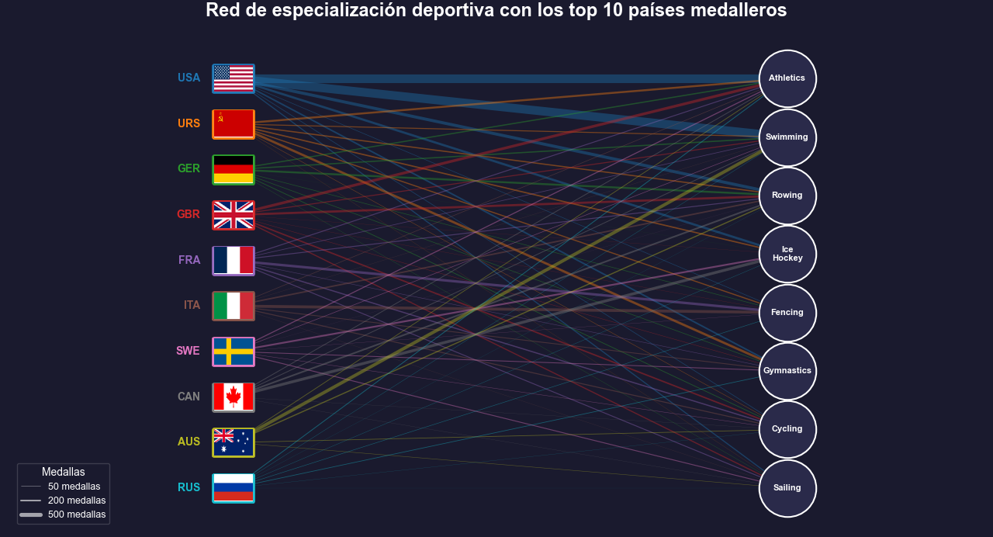
Figura 7. Red de Especialización Olímpica: Top 10 Países.
El grafo evidencia que Estados Unidos presenta un perfil altamente diversificado, con conexiones gruesas hacia prácticamente todos los deportes analizados, lo que refleja su dominio transversal en la historia olímpica. La Unión Soviética, en cambio, muestra una mayor concentración en disciplinas como Gimnasia y Atletismo. Países como Italia y Francia destacan principalmente en Esgrima y Atletismo, respectivamente, evidenciando una especialización histórica más marcada. En general, el grafo permite concluir que las potencias olímpicas modernas tienden a diversificar su participación, mientras que las naciones medianas concentran sus medallas en un número reducido de disciplinas en las que han desarrollado tradición deportiva.

Desarrollo Grupal
Visualización con IA generativa.

